

МИНИСТЕРСТВО ОБРАЗОВАНИЯ И НАУКИ ДНР  
**ДОНЕЦКИЙ НАЦИОНАЛЬНЫЙ УНИВЕРСИТЕТ**

**ФИЗИКО-ТЕХНИЧЕСКИЙ ФАКУЛЬТЕТ**

**ЛАБОРАТОРНАЯ РАБОТА №2**

По теме: «Построение наивного байесовского классификатора»

По предмету: «Машинное обучение»

Выполнил:

студент 2 курса

группы ИВТ-3

Дворников Г.Н

Проверил:

Савенков И.Н.

Донецк  
2021

**Лабораторная работа №2**

**Тема:** построение наивного байесовского классификатора.

**Цель**: научиться строить модель наивного байесовского классификатора и осуществлять оценку ее параметров методом максимального правдоподобия, приобрести практические навыки использования наивного байесовского классификатора для задач классификации.

**Задание на лабораторную работу**

1. Разработать программу, реализующую байесовскую классификацию.

2. Протестировать и отладить работу программы на различных обучающих данных. Для чего необходимо выполнить следующее:

3. Зайти на страницу с массивами баз данных для отладки алгоритмов машинного обучения https://archive.ics.uci.edu/ml/machine-learning-databases/?C=N;O=D ;

4. Выбрать любую базу и ознакомиться с ее описательной частью для формирования классов и вектора признаков;

5. Используя выбранную базу, сформировать обучающую и контрольную выборки.

6. Оформить отчет по лабораторной работе

**Ход** **работы**

from sklearn import datasets

from sklearn import metrics

from sklearn.naive_bayes import GaussianNB

dataset = datasets.load_iris()

model = GaussianNB()

model.fit(dataset.data, dataset.target)

expected = dataset.target

predicted = model.predict(dataset.data)

print(metrics.classification_report(expected, predicted))

print(metrics.confusion_matrix(expected, predicted))

Результат работы:

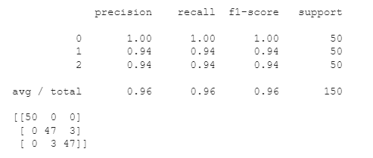

Вывод: научились строить модель наивного байесовского классификатора и осуществлять оценку ее параметров методом максимального правдоподобия, приобрели практические навыки использования наивного байесовского классификатора для задач классификации.